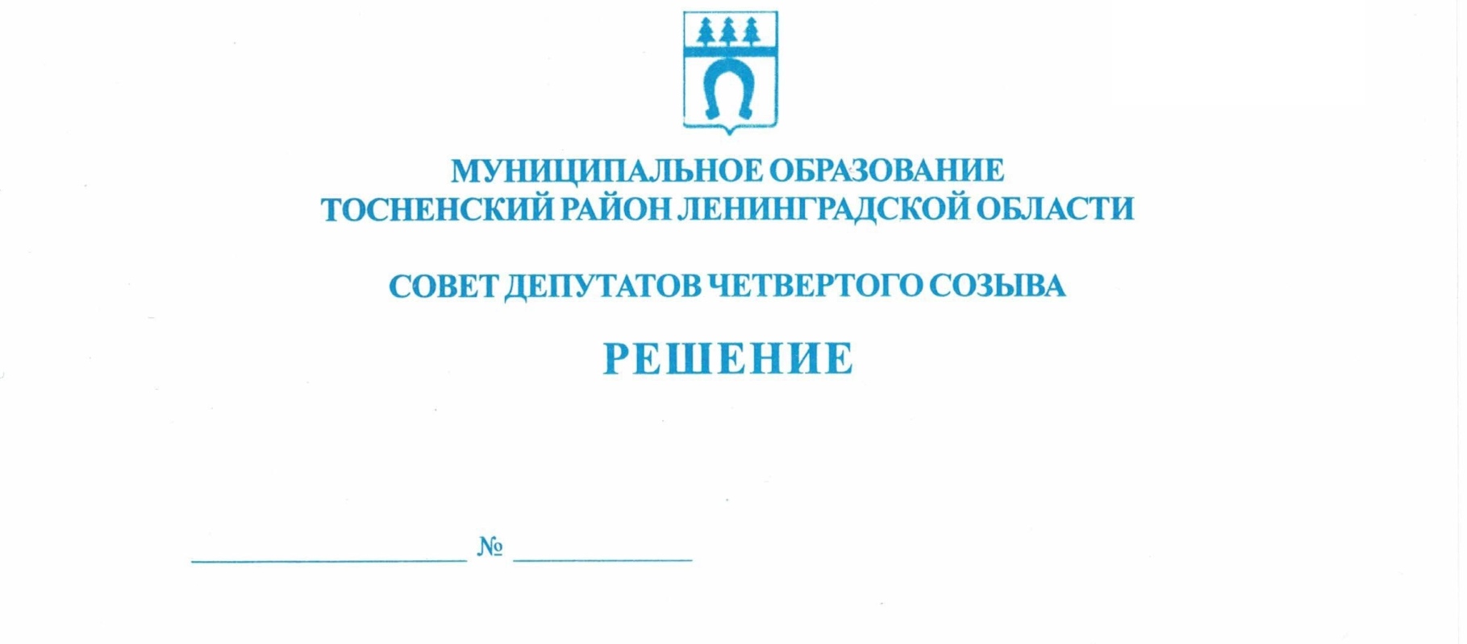

29.07.2020 74

О проведении публичных слушаний по отчету
об исполнении бюджета муниципального образования
Тосненский район Ленинградской области за 2019 год

В соответствии со статьей 28 Федерального закона от 06.10.2003 № 131-ФЗ «Об общих принципах организации местного самоуправления в Российской Федерации», Порядком организации и проведения общественных обсуждений, публичных слушаний на территории муниципального образования Тосненский район Ленинградской области, утвержденным решением совета депутатов муниципального образования Тосненский район Ленинградской области от 20.02.2020 № 45, с учетом постановления Правительства Ленинградской области от 24.07.2020 № 521 «О внесении изменений в постановление Правительства Ленинградской области от 11 мая 2020 года № 277 «О мерах по предотвращению распространения новой коронавирусной инфекции (COVID-19) на территории Ленинградской области» совет депутатов муниципального образования Тосненский район Ленинградской области

РЕШИЛ:

1. Провести публичные слушания по отчету об исполнении бюджета муниципального образования Тосненский район Ленинградской области за 2019 год 12 августа 2020 года в 16.00 по адресу: Ленинградская область, г. Тосно, пр. Ленина, д. 32, большой зал администрации муниципального образования Тосненский район Ленинградской области с соблюдением требований, предусмотренных приложением 2 к постановлению Правительства Ленинградской области от 11.05. 2020 № 277.
2. Установить, что в публичных слушаниях вправе принимать участие население муниципального образования Тосненский район Ленинградской области, а также иные заинтересованные лица.
3. Установить, что ознакомление с документом, выносимым на публичные слушания, осуществляется в источниках его официального опубликования (газета «Тосненский вестник», выпуск № 26 от 04.07.2020), обнародования (сайт администрации муниципального образования Тосненский район Ленинградской области http://tosno-online.com).
4. Установить, что предложения по отчету об исполнении бюджета муниципального образования Тосненский район Ленинградской области за 2019 год принимаются до 16.00 по московскому времени 11 августа 2020 года аппаратом совета депутатов муниципального образования Тосненский район Ленинградской области по адресу: Ленинградская область, г. Тосно, пр. Ленина, д. 32, каб. 46 (тел. 33-212).
2

5. Аппарату совета депутатов муниципального образования Тосненский район Ленинградской области совместно с администрацией муниципального образования Тосненский район Ленинградской области обеспечить организацию и проведение публичных слушаний по отчету об исполнении бюджета муниципального образования Тосненский район Ленинградской области за 2019 год.
6. Ответственным за регистрацию участников публичных слушаний назначить Гуфраеву Анастасию Евгеньевну, главного специалиста аппарата совета депутатов муниципального образования Тосненский район Ленинградской области.
7. Аппарату совета депутатов муниципального образования Тосненский район Ленинградской области обеспечить официальное опубликование и обнародование настоящего решения не позднее 01 августа 2020 года.

Глава муниципального образования В.В. Захаров

Попова Елена Николаевна, 8(81361)33259
14 гв

